1. Установить Microso SQL Server 2016 Express и SQL Server Management Studio на свой компьютер

2. Создать собственную базу данных Задать: файлу данных начальный размер 15 MB, приращение размера файла 15% и неограниченный максимальный размер; файлу транзакций — начальный размер 10 MB, автоматическое приращение размера в 5 MB и максимальный размер в 60 MB

1. Ход установки Microso SQL Server 2017 Express и SQL Server Management Studio иллюстрируется скриншотами.

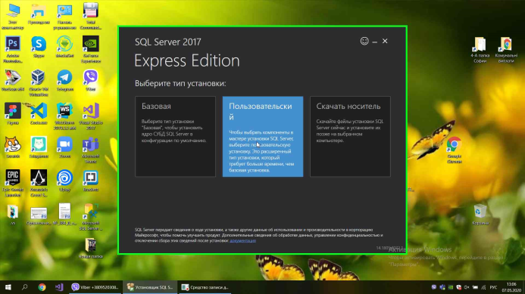 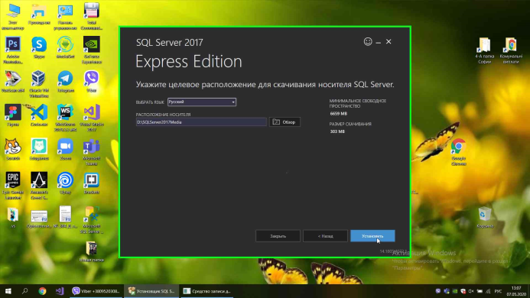

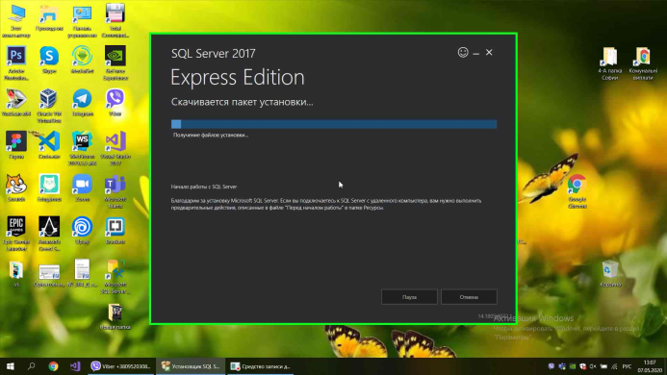 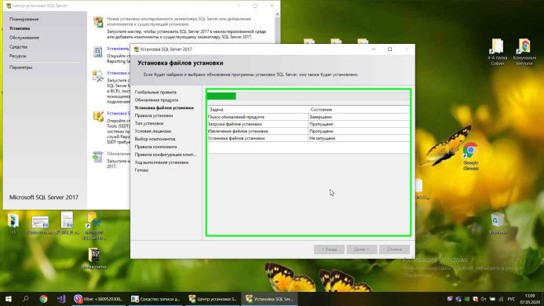

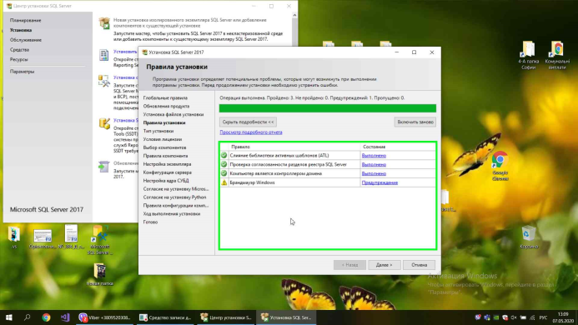 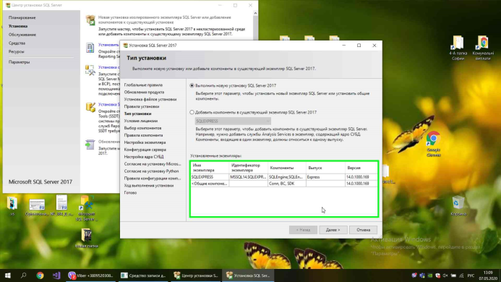

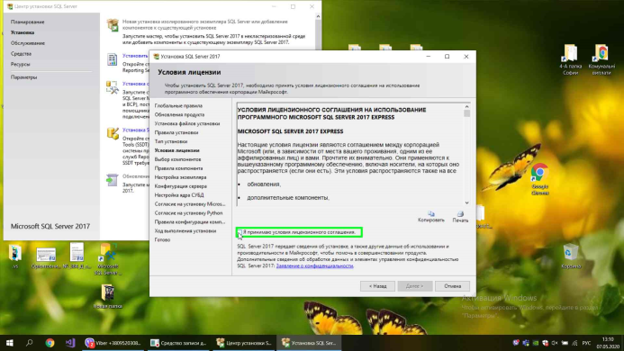 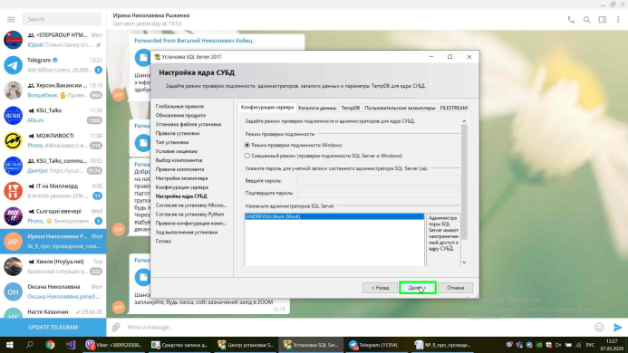

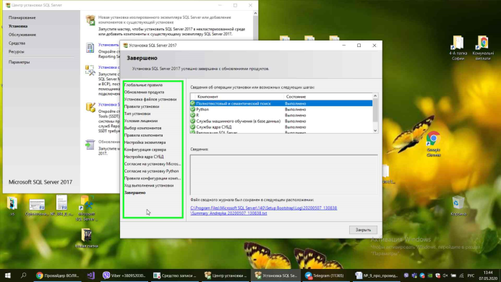 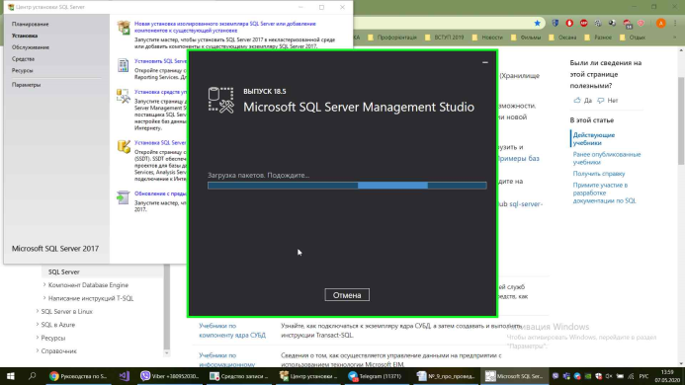

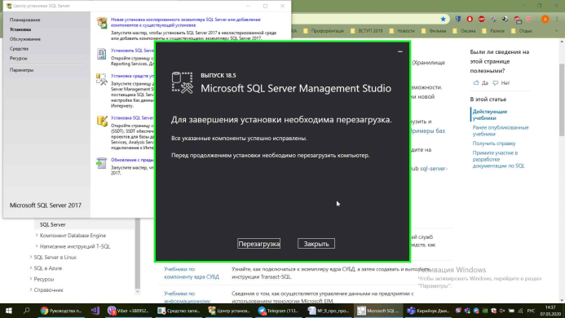

2. Создать собственную базу данных Задать: файлу данных начальный размер 15 MB, приращение размера файла 15% и неограниченный максимальный размер; файлу транзакций — начальный размер 10 MB, автоматическое приращение размера в 5 MB и максимальный размер в 60 MB

